

**Controle do Documento**

**Histórico de revisões**

| **Data** | **Autor** | **Versão** | **Resumo da atividade** |
| --- | --- | --- | --- |
| 08/11/2022 | Kathlyn Diwan | 1.0 | Atualização da seção 1.1 e 2.1 |
| 12/11/2022 | Caio Martins | 1.1 | Atualização da seção 1.2 |
| 18/11/2022 | Kathlyn Diwan | 1.2 | Preenchimento da seção 3.0 |
| 19/11/2022 | Kathlyn Diwan | 1.3 | Revisão do documento |
| 20/11/2022 | Caio Martins | 1.4 | Atualização da seção 2.3 |
| 04/12/2022 | Kathlyn Diwan | 1.5 | Revisão e atualização do documento. |
| 15/12/2022 | Giovana Thomé | 1.6 | Atualização das seções 1, 2, 3, 4 e 5 |

**Índice**

**1. Introdução** **3**

1.1. Solução 3

1.2. Arquitetura da Solução 4

**2. Componentes e Recursos** **5**

2.1. Componentes de hardware 5

2.2. Componentes externos 6

2.3. Requisitos de conectividade 6

**3. Guia de Montagem** **7**

**4. Guia de Instalação** **10**

**5. Guia de Configuração** **11**

**7. Troubleshooting** **17**

**8. Créditos** **18**

# 1. Introdução

## 1.1. Solução

O IoT Prototype é uma solução proposta pela empresa Atech, do Grupo Embraer, e trazida e desenvolvida pelo Grupo 4 - Mirage, da turma 3 do Instituto de Tecnologia e Liderança – Inteli, que tem como principal objetivo a localização de ativos em um ambiente indoor.

A solução não é destinada à empresa Atech, mas sim para seus clientes que desejam fazer controle de estoque e/ou outras utilizações possíveis para o sistema. O MVP apresentado consta em microcontroladores, utilizados como âncoras (beacons) e ativos (tags), que realizam troca de informações entre si via wi-fi e calculam a distância relativa do ativo, que é enviada para um servidor em nuvem que exibe as informações coletadas em uma interface web.

O presente documento tem como objetivo situar o usuário sobre os componentes envolvidos, montagem, instalação e configuração do sistema, assim como utilização do software dedicado.

O sistema de Internet of Things (IoT) desenvolvido não é embarcado, trazendo conectividade e sincronia entre software e hardware para alcançar maior potencial e entrega de valor ao usuário final.

## 

## 1.2. Arquitetura da Solução

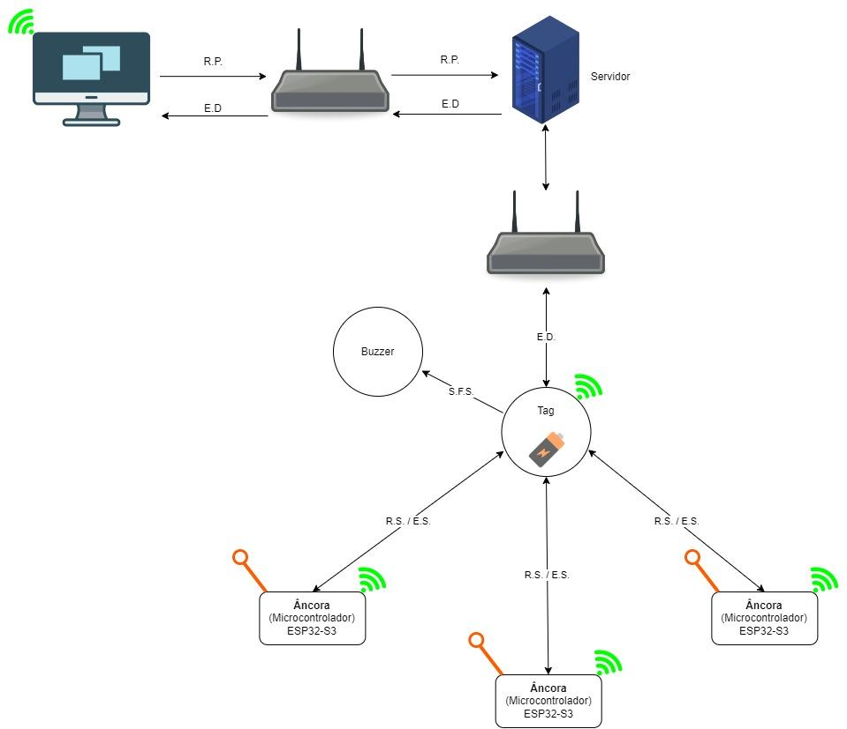

**Figura 1:** esquema lógico da arquitetura da solução

**E.D: Envio de dados** – Esta reta simboliza o envio dos dados processados pelos microcontroladores para o servidor e deste servidor para uma unidade de processamento.

**R.S / E.S: Recebimento de sinal e emissão de sinal –** Estas retas bidirecionais representam um caminho de dupla via entre emissor e sensor, ou seja, é possível fazer emissão de sinal de ambas as fontes e receber este sinal em ambas. Respectivamente, um será o emissor e outro receptor ou vice e versa.

**R.P: Requisição posicional** **–** Esta seta representa a requisição de dados do servidor para saber onde o objeto estava em um determinado instante.

**S.F.S. Sinal para frequência sonora –** Emissão de energia da tag para o Buzzer de modo a produzir uma frequência sonora pré-determinada, no momento em que a checkbox for marcada na aplicação web.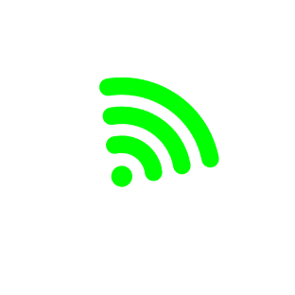

O símbolo de Wifi representa a conexão que os equipamentos utilizados terão com a rede local para que seja feita a leitura de dados.

O símbolo da chave laranja representa uma conexão com a rede elétrica do local em que a âncora esta localizada.

O símbolo de bateria estará contido nos sensores e representa o funcionamento destes com esta fonte de energia, uma bateria.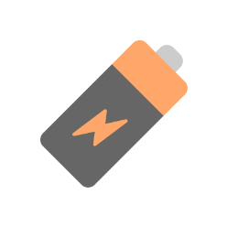

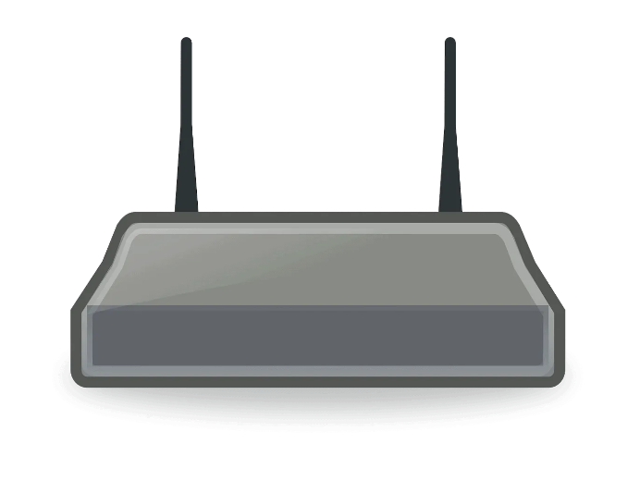

O roteador indica o meio de comunicação entre os microcontroladores e o servidor.

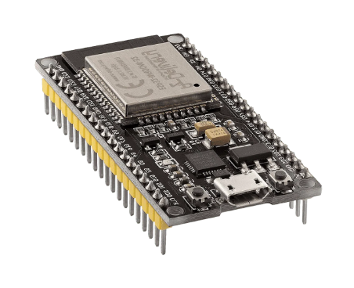

Utilizaremos microcontroladores ESP32-S3 para fazer envios e recebimentos de dados via wi-fi. Beacons serão utilizados para criação de redes wi-fi embarcadas e envio de dados para tags, que por sua vez têm papel de localizador de ativos, recebendo dados dos beacons e enviando para o servidor.

Unidade de interação com usuário: computador ou máquina em que o software de monitoramento está sendo utilizado.

# 2. Componentes e Recursos

## 2.1. Componentes de hardware

* Três (3) ou mais microcontroladores ESP32-S3-WROOM-1 Espressif ou microcontrolador equivalente compatível com o código que servirão como *beacon.*
* Um (1) ou mais microcontroladores ESP32-S3-WROOM-1 Espressif ou microcontrolador equivalente compatível com o código que servirão como *tag* a serem rastreados
* Quatro (4) ou mais cabos de conexão USB, com uma extremidade USB e outra USB tipo C. Marca e especificações de escolha do usuário. A quantidade de cabos depende da quantidade total de microcontroladores ESP32 utilizados.
* Três (3) ou mais fontes de alimentação que aceitam conexão USB dos cabos e recebem energia da tomada. Marca e especificações da escolha do usuário. A quantidade de fontes depende da quantidade de microcontroladores utilizados como *beacons*.
* Um (1) ou mais carregadores portáteis ou qualquer tipo de alimentação portátil que alimente via USB-C. Marca e especificações da escolha do usuário. A quantidade de carregadores portáteis depende da quantidade de microcontroladores utilizados como *tags*.
* Dois (2) ou mais jumpers. Se a montagem for feita via solda, utilizar cabos de condução normais. Senão, utilizar jumpers macho-macho para utilização na protoboard. A quantidade de jumpers depende da quantidade de microcontroladores utilizados como *tags*.
* Um (1) ou mais buzzers (emissores de frequências sonoras). Marca e especificações da escolha do usuário. A quantidade de buzzers depende da quantidade de microcontroladores utilizados como *tags*.

## 2.2. Componentes externos

* Serviço de hospedagem de servidor e API CodeSandbox.
* Computador para edição e configuração dos códigos dos *beacons* e *tags*.
* Editor de código Arduino IDE ou outro compilador equivalente.

## 

## 2.3. Requisitos de conectividade

O protocolo de conexão entre beacon e tag utilizado é Transmission Control Protocol, TCP, responsável por assegurar o envio de pacotes de dados entre os microcontroladores, beacon e tag.

Para a interface web será utilizado o protocolo de comunicação HTTP para realização das requisições e respostas para o servidor.

# 3. Guia de Montagem

1. Para realizar a montagem, inicialmente bastam quatro microcontroladores ESP 32 (figura 2) servindo como *beacons*

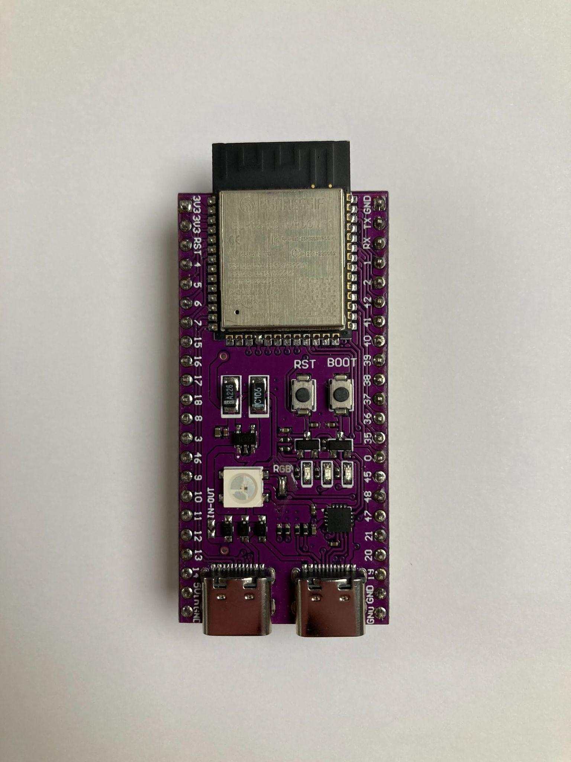

**Figura 2**: microcontrolador ESP 32-S3

1. Separar cabos USB tipo C para cada placa (figura 3)

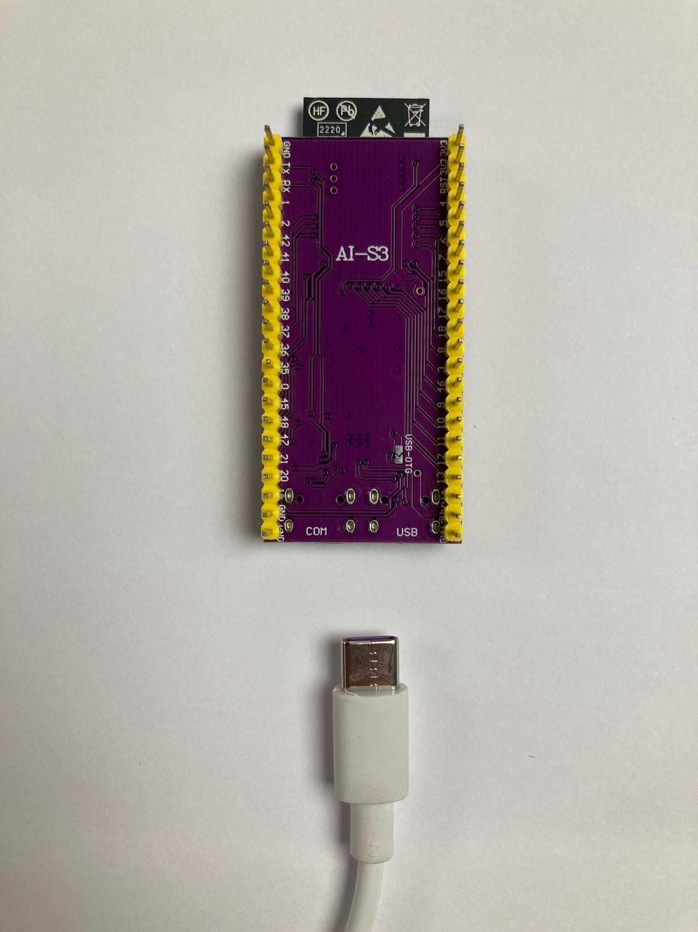

**Figura 3**: cabo USB tipo C

1. Conectar os cabos nos microcontroladores nas portas USB (figuras 4 e 5)

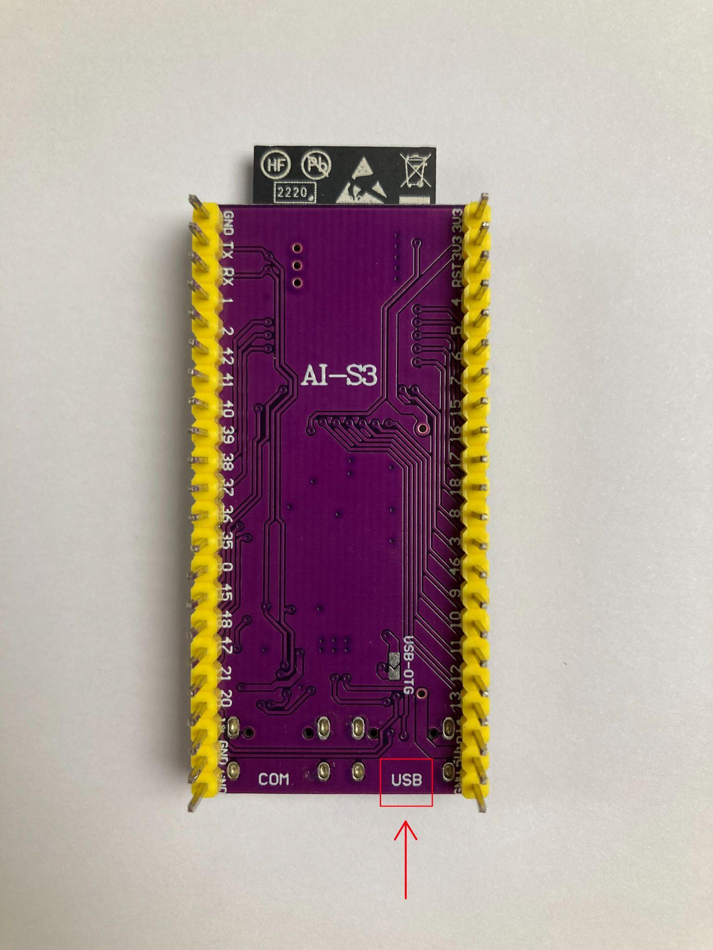 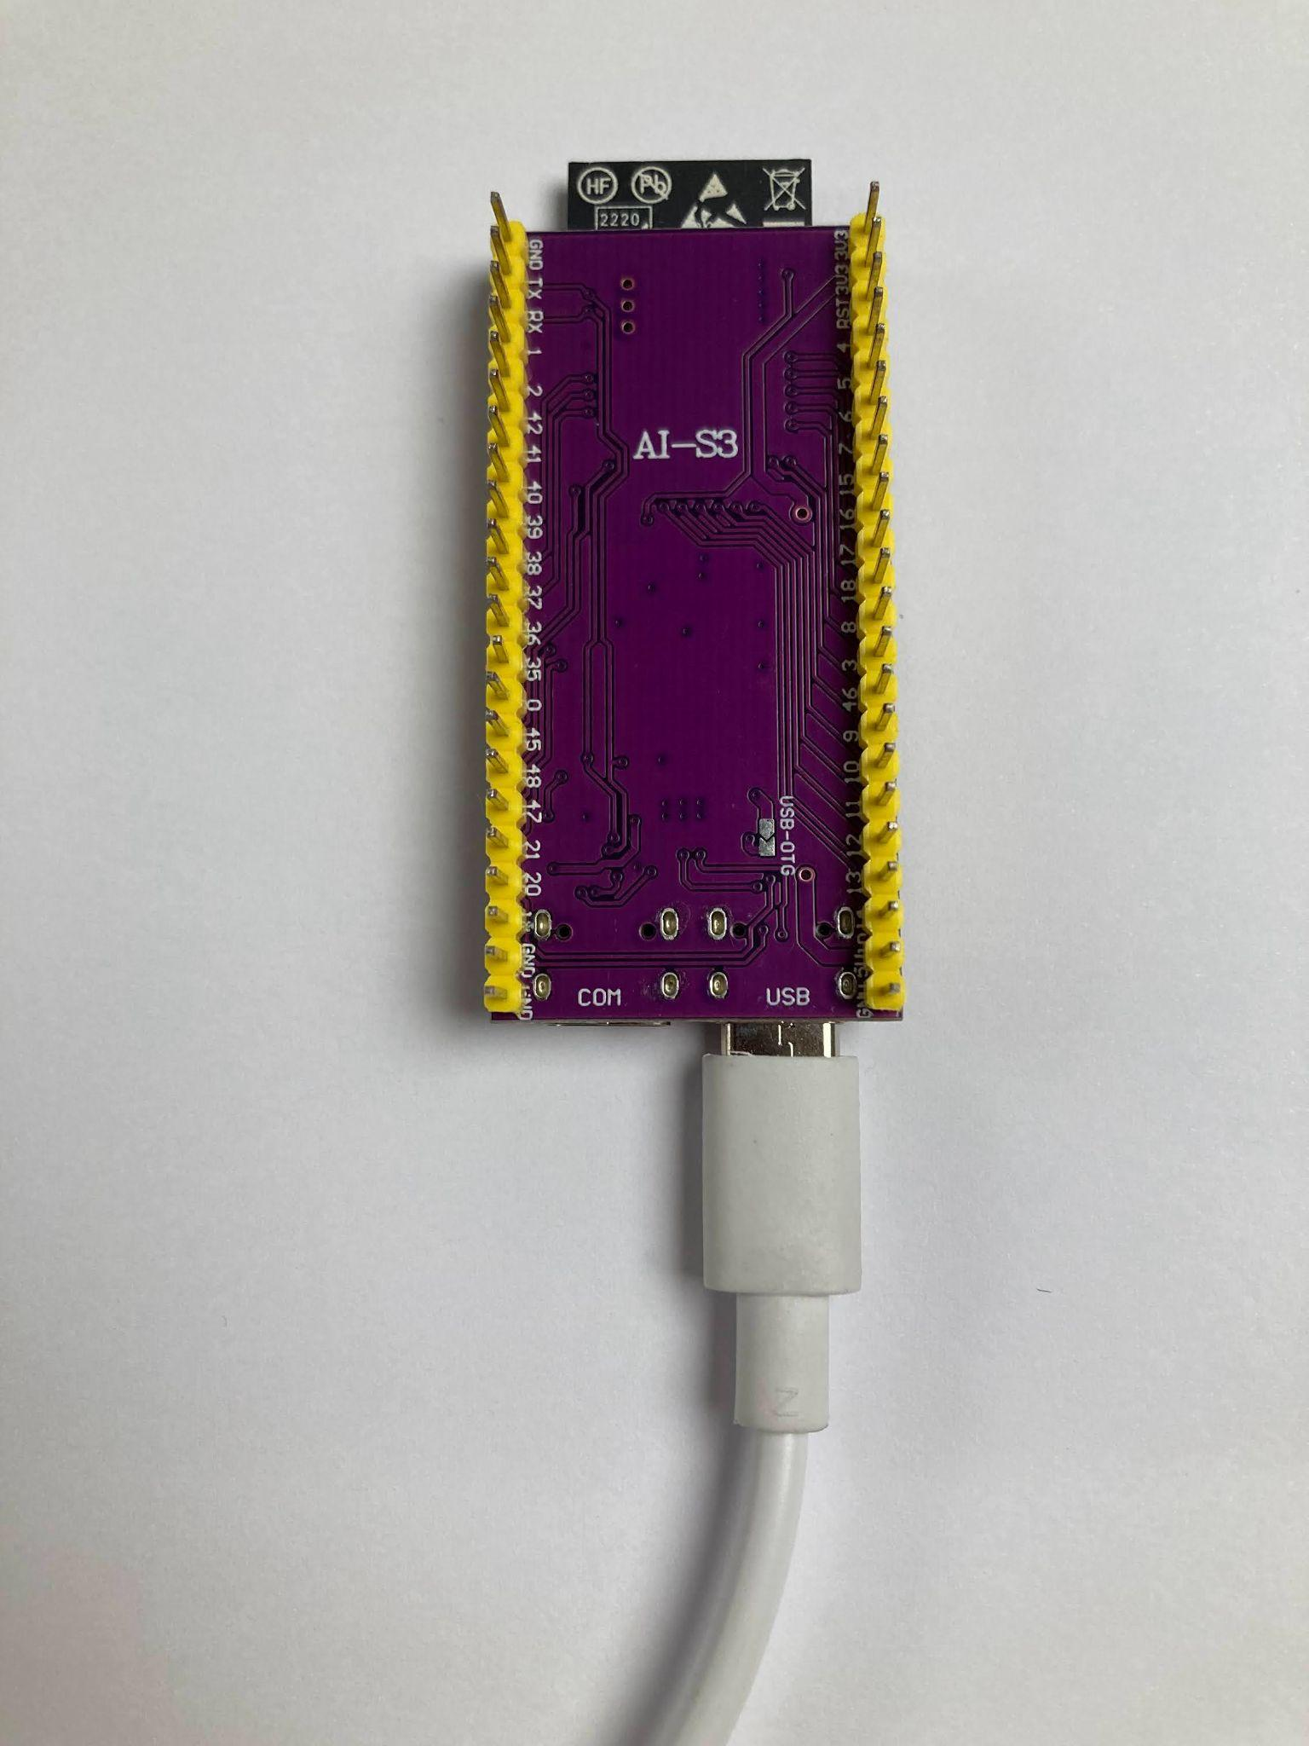

**Figura 4:** indicação da porta USB **Figura 5:** cabo conectado à porta

1. As três placas que servirão como *beacons* devem estar conectadas em uma fonte de alimentação estática (tomadas) (figura 6)

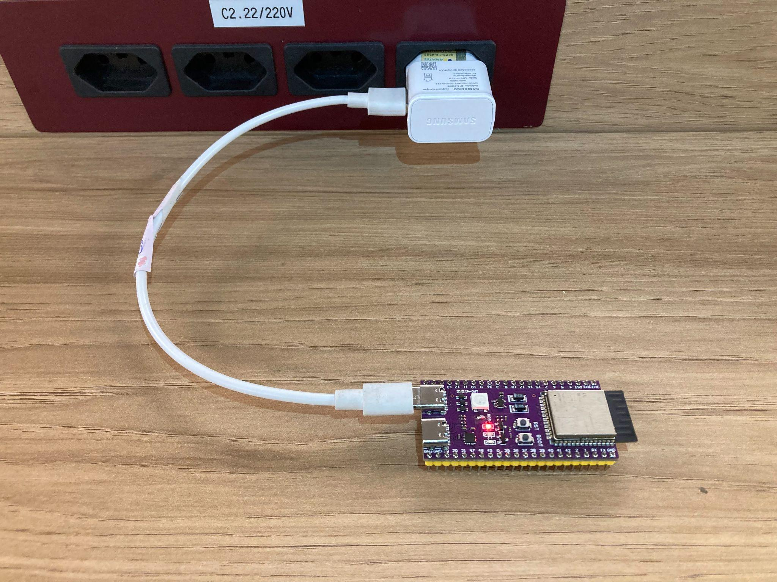

**Figura 6:** microcontrolador *beacon* conectado à tomada

1. A(s) placa(s) que servirão como *tags* deverão estar conectadas em uma fonte de alimentação portátil de sua escolha (figura 7)

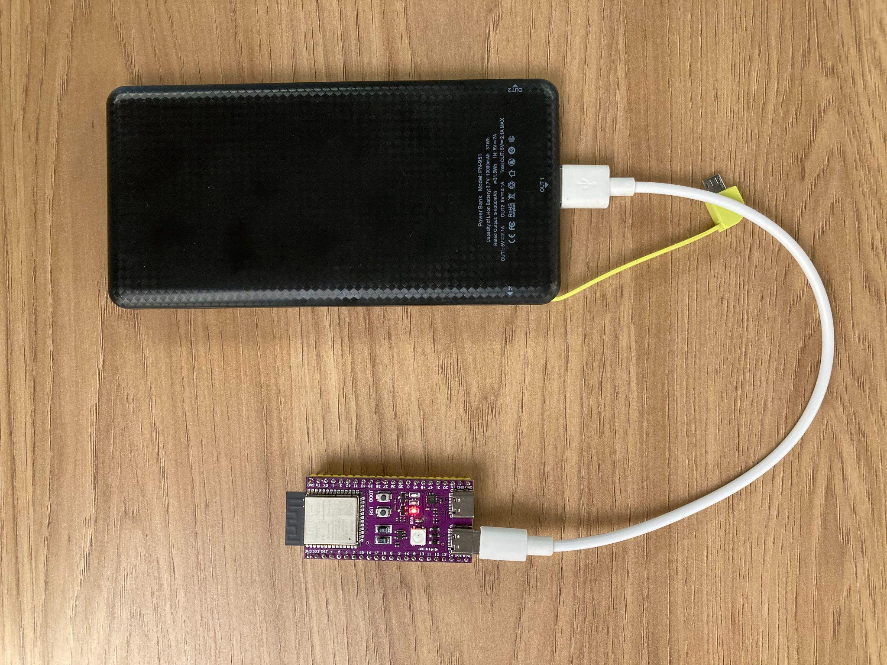

**Figura 7:** microcontrolador *tag* conectado à fonte de alimentação portátil

1. O buzzer deve ser conectado à tag como ilustrado no diagrama a seguir, seguindo as ligações positivas e negativas (figura 8):

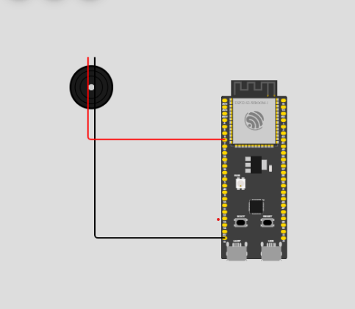

**Figura 8:** buzzer conectado ao microcontrolador com função de *tag*

# 4. Guia de Instalação

Para instalar os dispositivos IoT no espaço físico adequado, siga as seguintes instruções:

1. Utilizando a fórmula de triangulação, posicione seus ESPs ligados a uma fonte de alimentação com uma distância de no máximo 20 metros;
2. Após posicionar os Beacons, verifique se a distância esteja correta, e certifique-se de que os Beacons, Tag e componentes externos(computador) estejam ligados à mesma rede wi-fi;
3. Os beacons serão utilizados para identificar a localização da Tag em um ambiente indoor;
4. A figura 9, mostra o Beacon conectado em uma rede/fonte de alimentação;
5. A figura 10 foi feita como exemplo para demonstrar como a triangulação foi feita no ambiente testado.
6. Depois disso, você deve acessar o código configurado já no Arduino IDE, para que você possa ver o resultado da compilação.
7. O software será utilizado com o intuito de configurar e compilar as respectivas funções e distâncias do Beacon em relação à Tag.
8. Depois dessa etapa, pode ser realizado um teste de movimento, movendo a Tag para poder analisar os resultados nas mudanças e compilação.

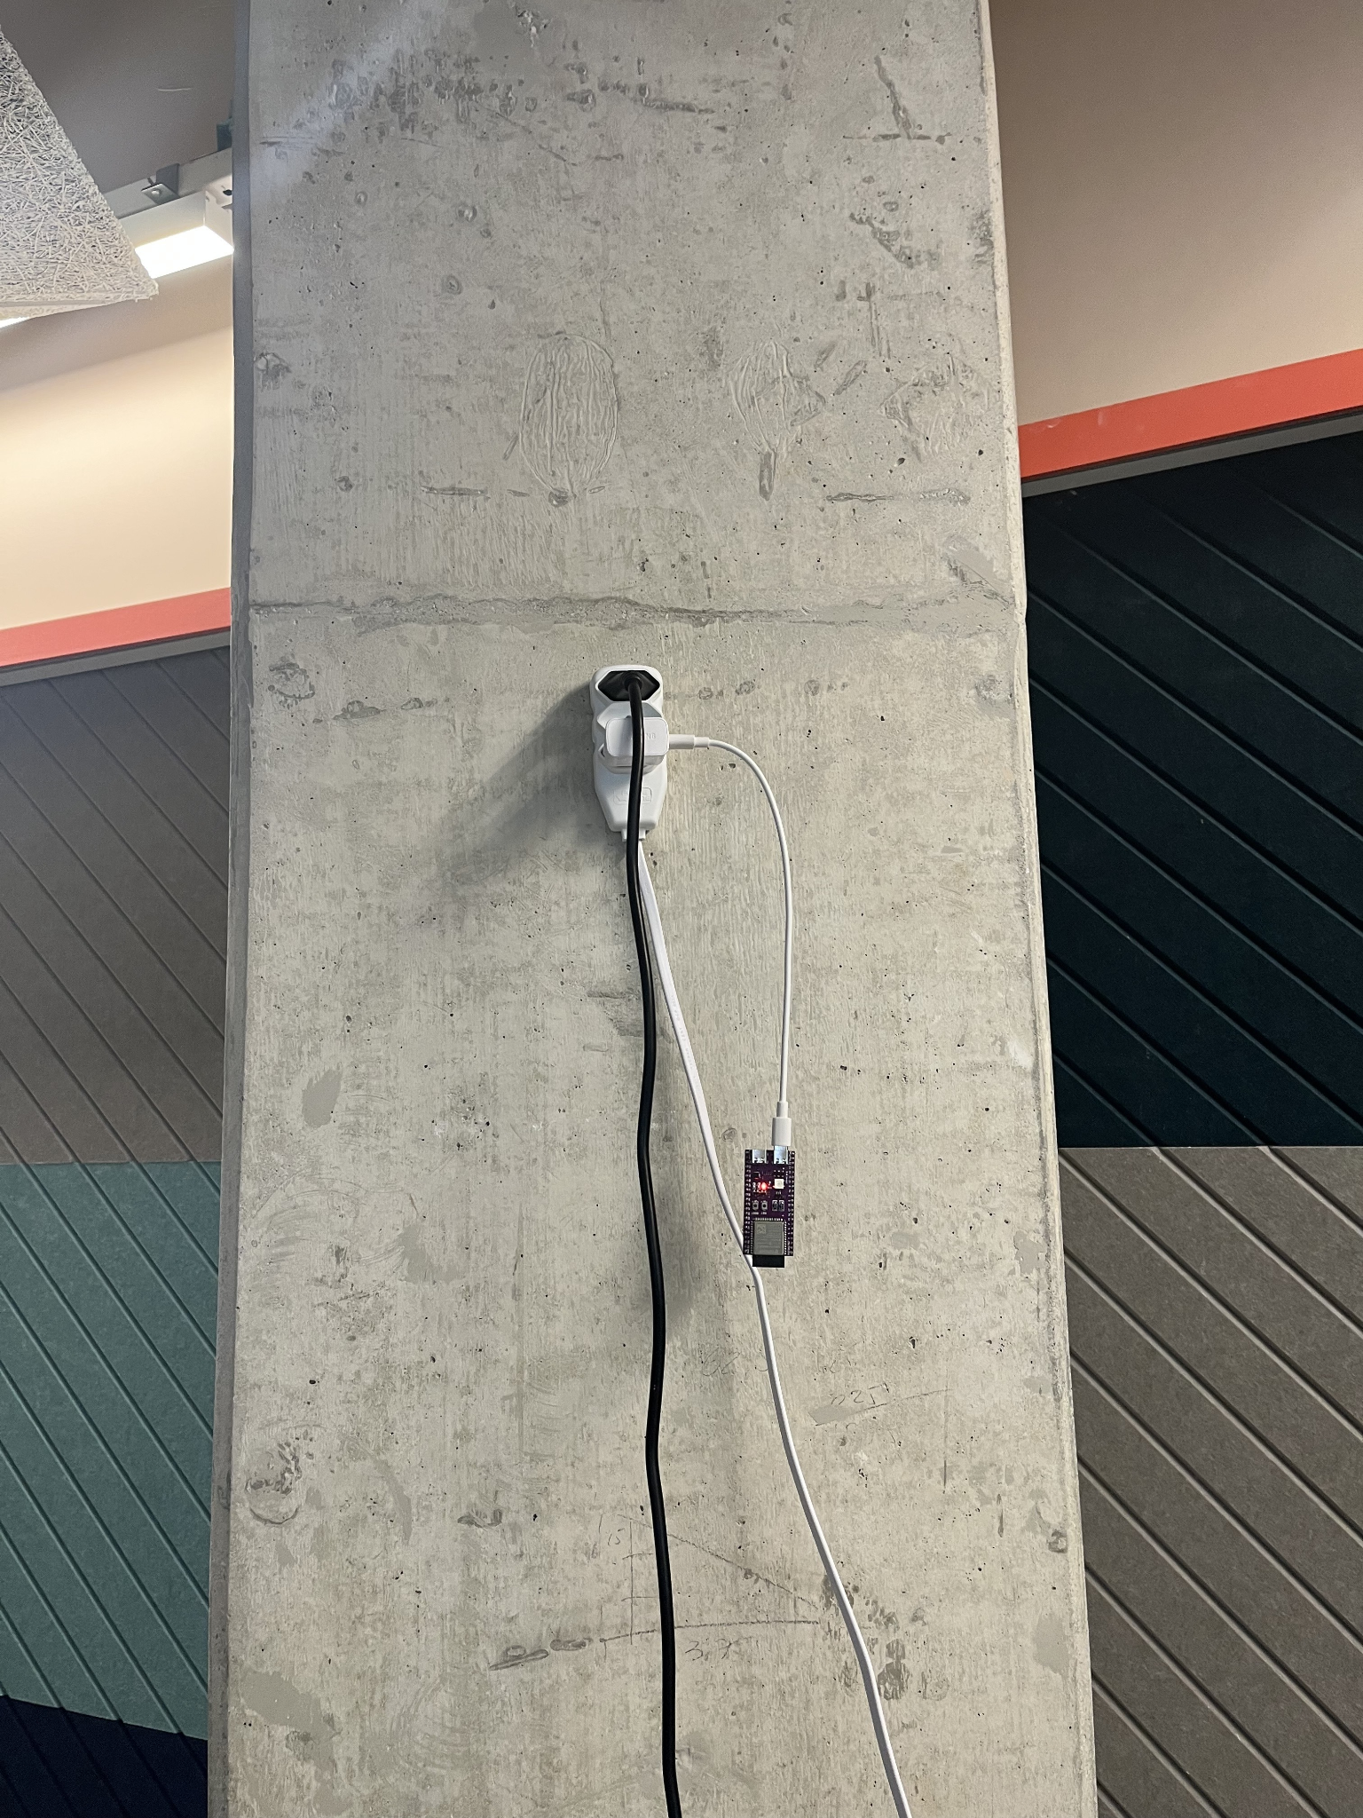



**Figuras 9 e 10:** Beacons conectados e demonstrados na triangulação.

# 

# 5. Guia de Configuração

**Configuração dos beacons:** para mudar as credenciais das redes criadas pelos beacons, basta mudar as variáveis WIFI_FTM_SSID e WIFI_FTM_PASS, indicados no trecho abaixo dos seus respectivos scripts correspondentes aos microcontroladores:

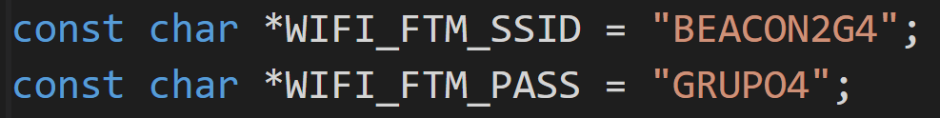

**Figura 11:** bloco de código de nomeação da rede criada pelos ESP32, dos scripts dos beacons sketch_beacon_x

Não são recomendados SSIDs ou senhas com número pequeno de caracteres ou utilização de hífen ou *underline* a fim de melhor funcionamento das redes.

**Configuração das tags:** ao alterar as credenciais dos beacons, o código da tag deve ser atualizado com as respectivas alterações nos vetores SSIDS e PWD, como indicado no trecho de código a seguir:

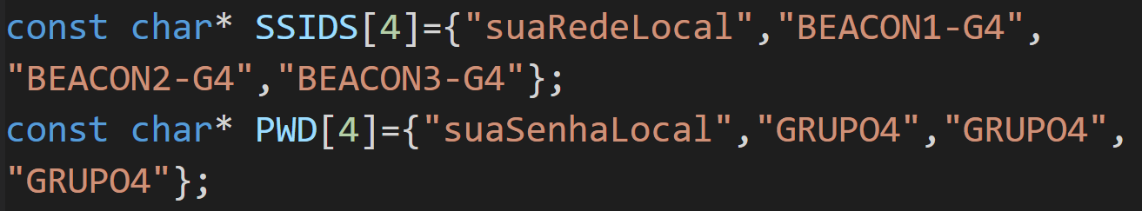

**Figura 12:** bloco de código de especificação das redes que a *tag* se conectará, do script sketch_tag

Além disso, deve-se alterar a rede wi-fi local que as tags estarão conectadas, também através dos vetores mencionados acima. A ordem das redes do vetor é: wi-fi local, rede do beacon 1, rede do beacon 2, rede do beacon 3 e assim por diante.

Para alterar a porta em que o buzzer será configurado e conectado fisicamente na placa da *tag*, o script sketch_tag deve ser alterado no seguinte trecho:

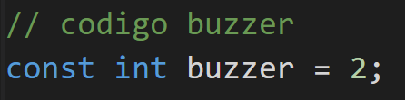

**Figura 13:** trecho de código de especificação da porta em que o buzzer está conectado na ESP32 *tag*, no script sketch_tag.

O número atrelado à constante buzzer deve corresponder ao número da porta de output da placa ESP32.

**6.0 Guia de Operação**

**Figura 14:** operação da página inicial do software

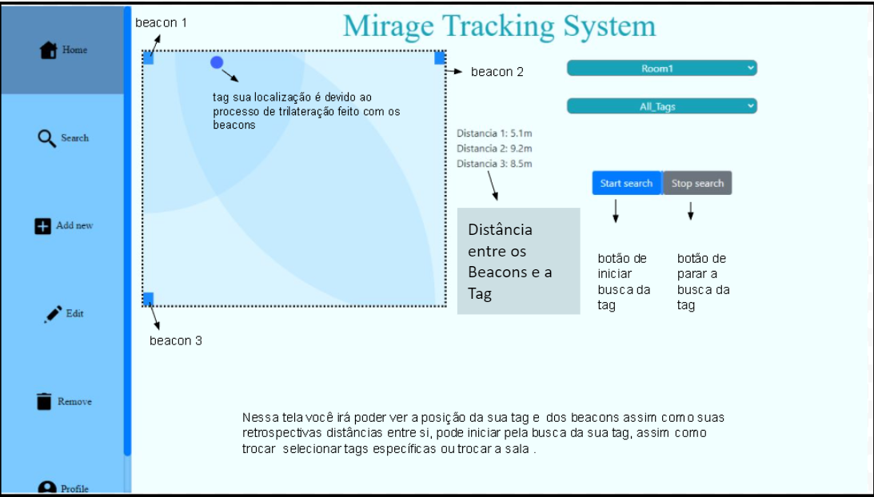

# 

# 

**Figura 15:** operação da página ‘search’ do software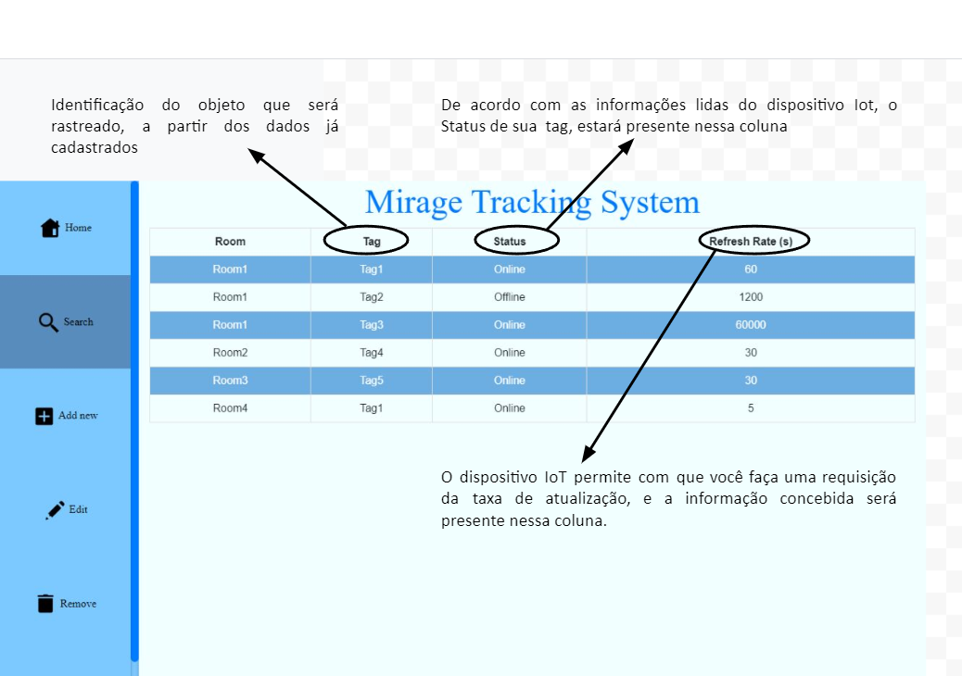

**Figura 16:** operação da página ‘add new’ do software

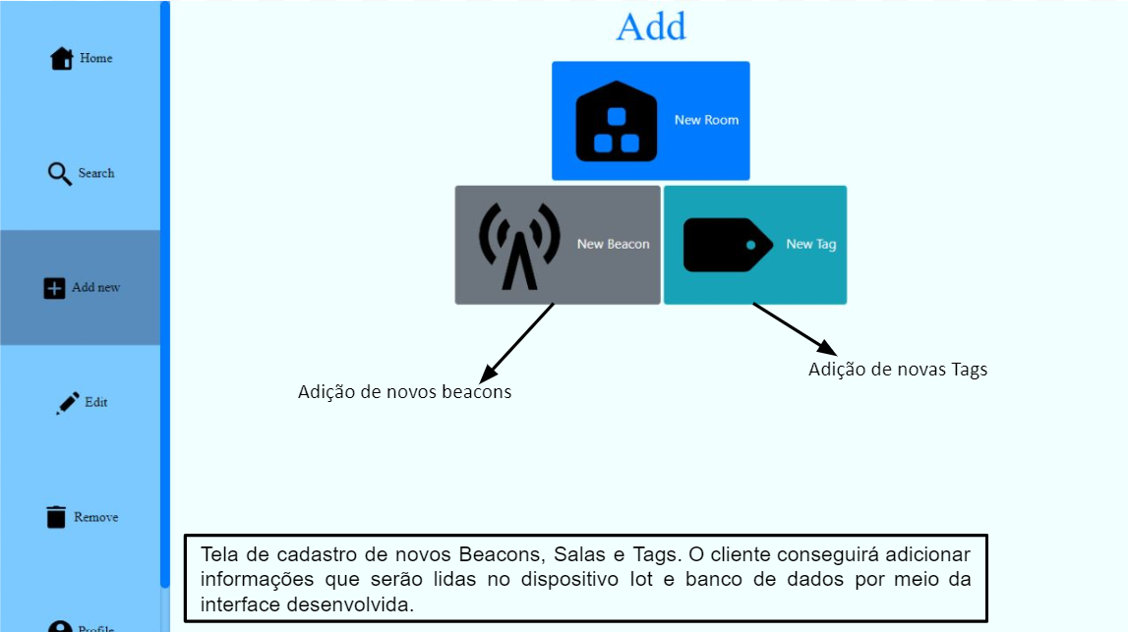

**Figura 17:** operação da página ‘edit’ do software

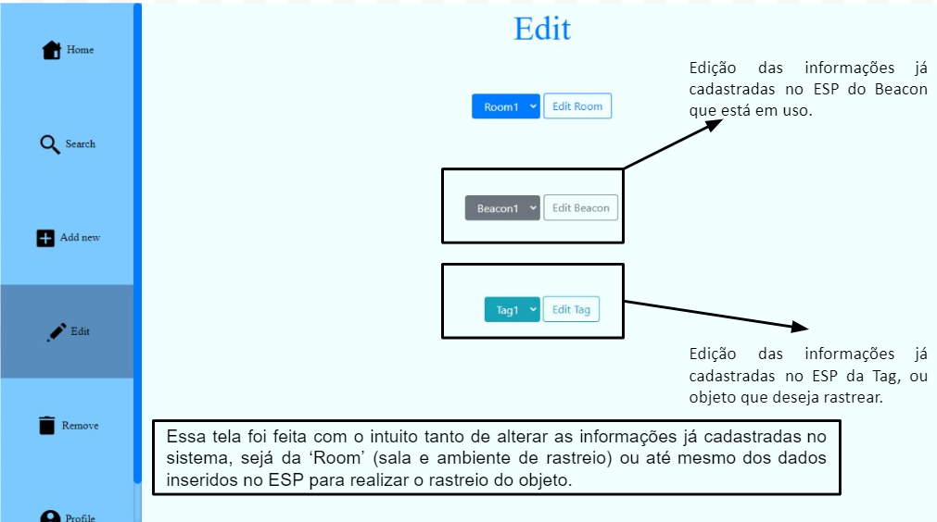

**Figura 18:** operação da página ‘remove’ do software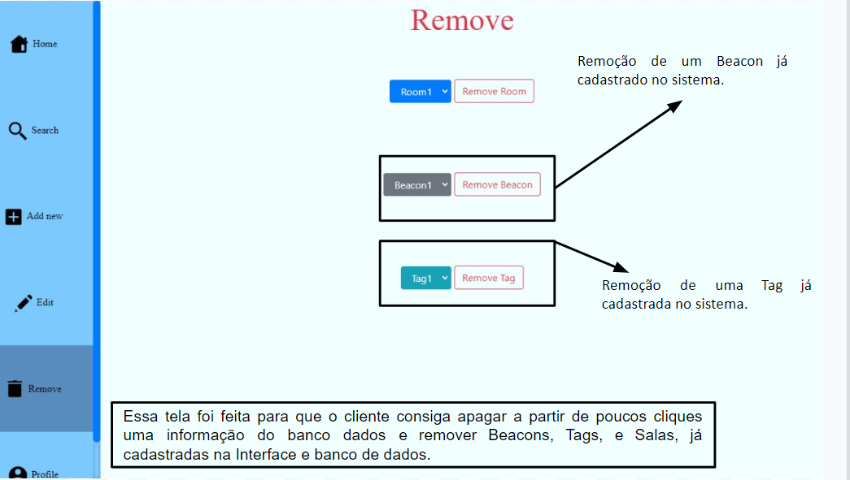

# 

# 

# 

# 

# 

# 

# 

# 7. Troubleshooting

| **#** | **Problema** | **Possível solução** |
| --- | --- | --- |
| 1 | interferência por objetos | * Remover objetos que possam estar alterando o alcance do dispositivo * Reiniciar o modem, caso o problema esteja na rede Wi-fi |
| 2 | Distância dos Beacons e ESP no ambiente Indoor | * Recalcular a triangulação para evitar erros * Certificar de que a distância dos beacons é uma distância adequada e de alcance para o dispositivo desenvolvido. |
| 3 | Falta de conectividade | * Se conectar a uma rede que o “ssid” não tenha espaços; renomear a rede. |
| 4 | Falha no sistema operacional do esp32 | trocar o equipamento (esp 32), por um que esteja com o funcionamento correto |

# 8. Créditos

O grupo Mirage é composto pelos seguintes integrantes: Caio Martins; Gabriel Pascoli; Giovanna Thomé; Israel Carvalho; Kathlyn Diwan e Pablo Ruan.

Os desenvolvedores do grupo ficaram responsáveis pela montagem e escrita deste Manual, pela construção do bloco central, desenvolvimento do Front e Back-End, entre outras funções.

Copyright © 2022 Instituto de Tecnologia e Liderança (INTELI).